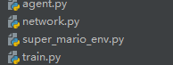

Train.py为主训练文件。

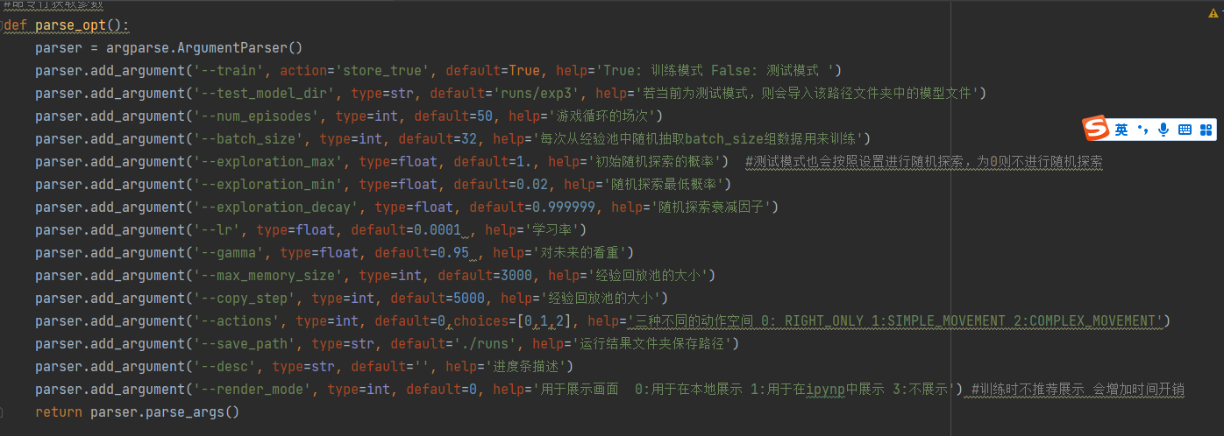

训练之前先在train.py类进行参数设置。

NetWork.py为网络结构提取特征输出每个动作Q值。

当前网络结构为：

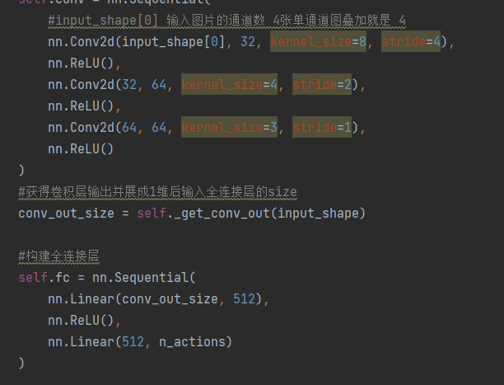

可根据需要进行修改。

马里奥游戏环境提供三种动作空间的训练：

# actions for the simple run right environment  
RIGHT_ONLY = [  
 ['NOOP'],  
 ['right'],  
 ['right', 'A'],  
 ['right', 'B'],  
 ['right', 'A', 'B'],  
]  
  
  
# actions for very simple movement  
SIMPLE_MOVEMENT = [  
 ['NOOP'],  
 ['right'],  
 ['right', 'A'],  
 ['right', 'B'],  
 ['right', 'A', 'B'],  
 ['A'],  
 ['left'],  
]  
  
  
# actions for more complex movement  
COMPLEX_MOVEMENT = [  
 ['NOOP'],  
 ['right'],  
 ['right', 'A'],  
 ['right', 'B'],  
 ['right', 'A', 'B'],  
 ['A'],  
 ['left'],  
 ['left', 'A'],  
 ['left', 'B'],  
 ['left', 'A', 'B'],  
 ['down'],  
 ['up'],  
]

每次训练完成后会生成记录文件夹：

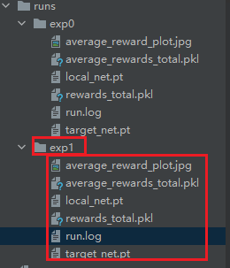

存有运行输出日志，奖励情况，网络模型参数。